МИНИСТЕРСТВО ОБРАЗОВАНИЯ И НАУКИ РОССИЙСКОЙ ФЕДЕРАЦИИ

Федеральное государственное бюджетное образовательное учреждение

Высшего профессионального образования

**«Вятский государственный университет»**

**(ФГБОУ ВПО «ВятГУ»)**

Факультет автоматики и вычислительной техники

Кафедра электронных вычислительных машин

Уголки

Отчет по лабораторной работе №1 дисциплины

«Теория автоматов»

Выполнил студент группы ИВТб-21_________________/Седов М.Д./

Проверил преподаватель _______________________/Мельцов В.Ю./

Киров 2018

**Описание работы программы:**

Приложение состоит из шахматной области 8 на 8, девяти шашек для каждого из соперника, меню с возможностями изменения цвета шашек, доски, с последующими сохранениями и открытиями настроек в файл/из файла. Перемещение шашек происходит при помощи мыши. Шашки можно двигать как на одну свободную клетку, так и можно перепрыгивать через соседние шашки один и более раз, если возможно. Завершение игры происходит при достижении следующий признаков:

1. Один из игроков переместил все свои шашки в дом соперника. Этот игрок выиграл игру.
2. Один из игроков всё ещё имеет несколько своих шашек в своём доме и при этом сделал больше чем 40 ходов. Этот игрок проигрывает игру.
3. Игрок также проигрывает игру, если он поставил одну из своих шашек обратно в свой дом после 40-го хода.

Последние два правила предотвращают блокировку игроком клеток в своём доме с целью помешать сопернику переместить свои шашки туда

**Схема алгоритмов:**

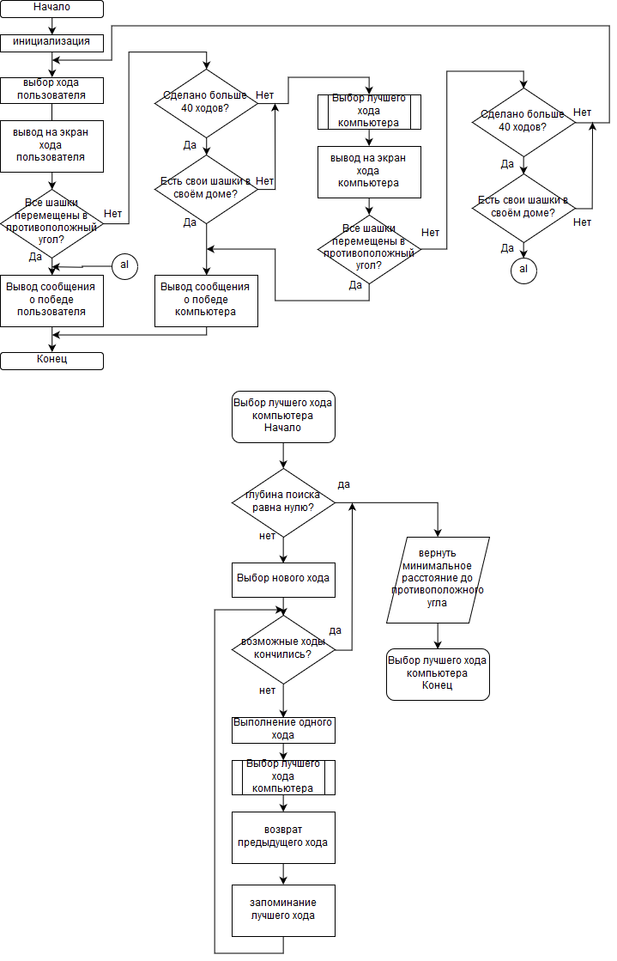

**Скриншоты выполнения программы**

